López Calderón Francisco Javier

PRÁCTICA Xquery
Entrega v2

- Nombres de oficio que empiezan por P
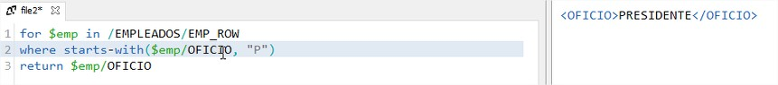
- Nombres de oficio y los nº empleados de cada oficio
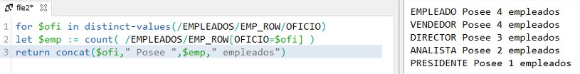
- El número de empleados que tiene cada departamento y la media de salario redondeada.
La salida se mostrará:

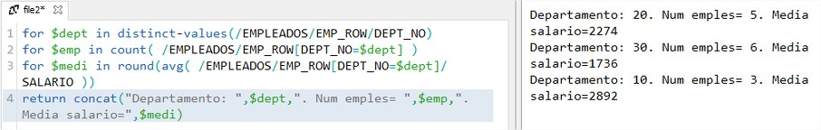
- Modifica la salida anterior para que quede entre etiquetas
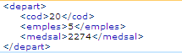
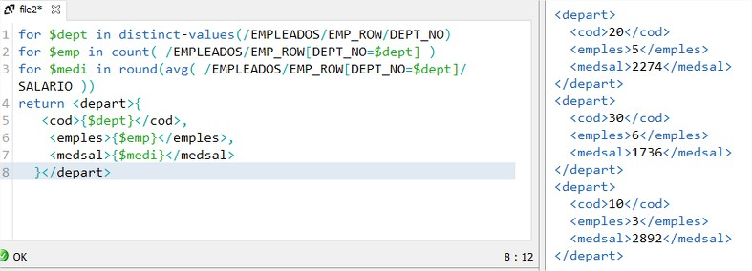

- Los nombres de los empleados, los que son directores entre etiquetas <DIRECTOR></DIRECTOR> y los que no lo son entre etiquetas <EMPLE></EMPLE>
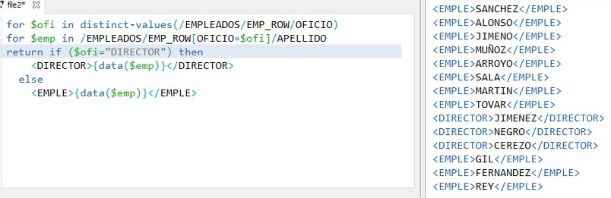
- Nombre y el oficio concatenado entre las etiquetas
<APE_OFI> </APE_OFI>
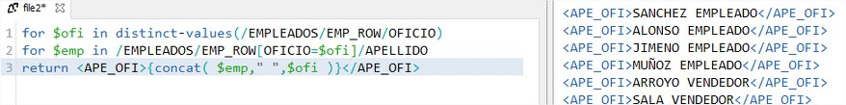
- Los nombres de empleados de los departamentos de tipo A, cuyo puesto es profesor.
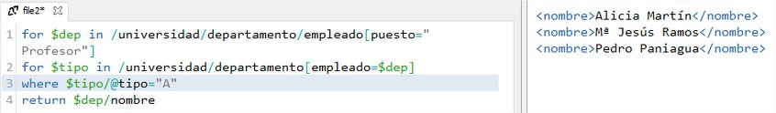
- Nombre de departamento encerrado entre las etiquetas <tipo=A></tipo=A> si es de tipo A, y entre las etiquetas<tipo=B></tipo=B> , si no lo es.

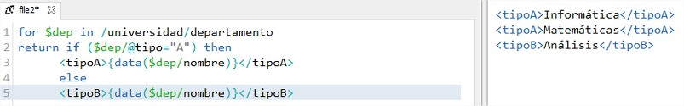

- Nombres de los departamentos y los empleados que tiene cada departamento.
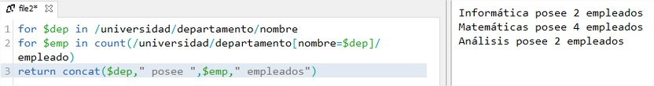
- Nombres de los departamentos, los empleados que tiene cada departamento y la media del salario entre etiquetas.
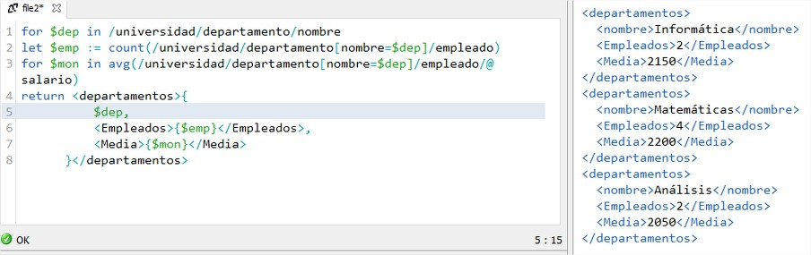
- Obtener por cada zona el número de productos que tiene.

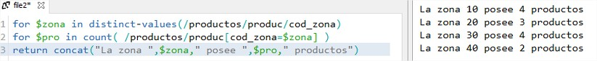
- Obtener la denominación de los productos entres las etiquetas <zona10></zona10> si son del código de zona 10, <zona20></zona20> si son de la zona 20, <zona30></zona30> si son de la 30 y <zona40></zona40> si son de la 40.
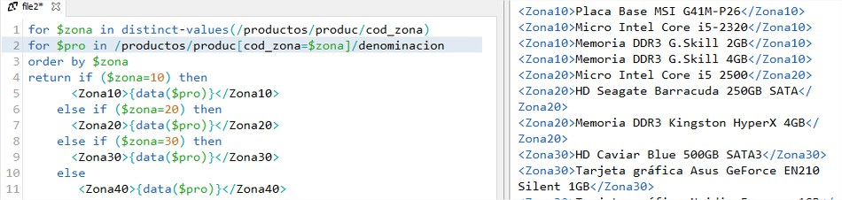

- Obtener por cada zona la denominación del o de los productos más caros.

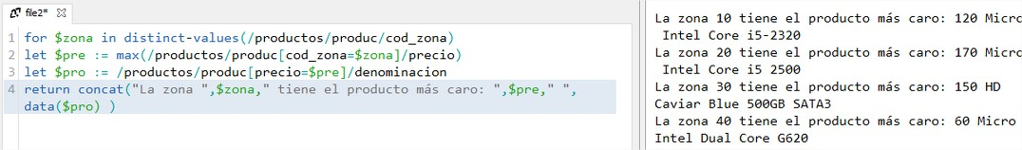
- Obtener la denominación de los productos contenida entre las etiquetas <placa></placa> para los productos en cuya denominación aparece la palabra Placa Base, <memoria></memoria>, para los que contienen a la palabra Memoria <micro></micro>, para los que contienen la palabra Micro y <otros></otros> para el resto de productos.
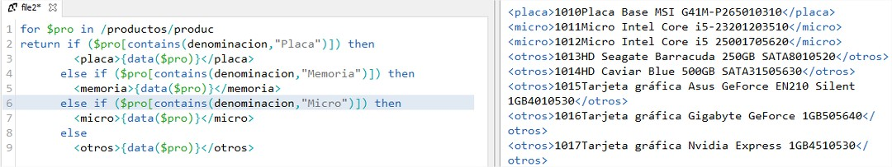
- A partir del fichero xml, genera mediante una consulta XQuery un HTML con los datos de los productos en forma de tabla y dale formato con un css externo.
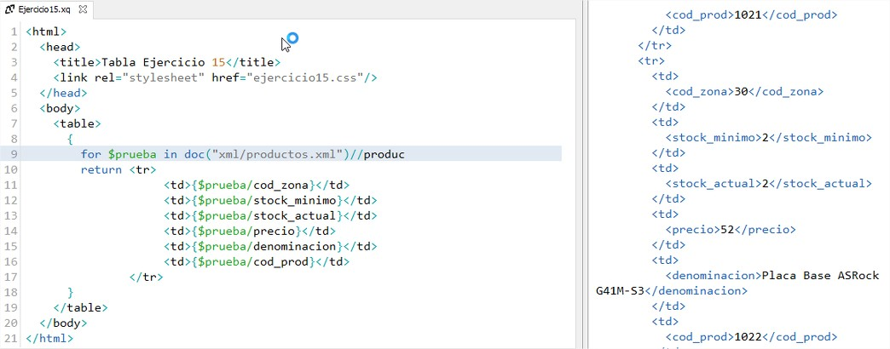

Página Subida
